

**Investigação Operacional**

**Trabalho 2**

**2021/2022**

**Autores:**

A91671 – João Manuel Novais da Silva

A91697 – Luís Filipe Fernandes Vilas

A91660 – Pedro António Pires Correia Leite Sequeira

**Docente:**

José Manuel Vasconcelos Valério Carvalho

Braga,

8 de maio de 2022

Índice

1. Introdução ………………………………………………………………………………………………………1

**1.Introdução**

Neste trabalho aborda-se um problema do tipo de *fixed scheduling* em queo objetivo é formalizá-lo como um problema de otimização de redes. O cenário apresentado consiste em apresentar o percurso de uma ou mais equipas de maneira que estas prestem os serviços aos clientes nas horas associadas a estes.

Cada cliente j tem associado uma hora de início de serviço aj. Uma equipa pode efetuar o serviço do cliente j se, após terminar o serviço de um cliente i, puder chegar ao cliente j num instante igual ou anterior a aj. Se chegar antes é necessário esperar pela hora de início de serviço. Neste exemplo vamos desprezar a duração do serviço em si. Além disso cada equipa tem um custo de mobilização e um custo fixo, o primeiro custo depende do percurso que irá fazer para chegar aos clientes e o segundo representa custos como o desgaste das carrinhas, gasolina, portagens etc.

Cada equipa começa as 09:00, na sede da empresa, em Keleirós (K). O tempo desde o início do dia (09:00) até ao atendimento de um dado cliente j é dado por aj em ¼ hora e o tempo de início do serviço para cada cliente é dado pelo seguinte quadro:

**Figura 1 - Quadro de tempos.**

Os tempos de deslocação são representados em ¼ hora e os custos que incluem despesas como combustível e outros são indicados nos seguintes quadros:

**Figura 2 e 3 – quadro de tempos e de custos de deslocação**

Após prestar os serviços todas as equipas têm um custo de 1 U.M. associado á viajem de volta para a sede da empresa K.

Este problema, em cima apresentado, pode ser resolvido encontrando o fluxo de custo mínimo numa rede que incluí um grafo de compatibilidades cujos arcos representam as deslocações possíveis entre os clientes e a sede.

**1.1 Objetivo**

Este trabalho consiste em encontrar a solução ótima para o problema. Para tal é necessário atribuir serviços a efetuar a clientes distribuídos geograficamente a equipas de modo a minimizar o custo total da operação, que inclui custos de deslocação e custos fixos de utilização de veículos. Isto é, sendo que as equipas têm que começar na sede da empresa K e acabar nela também, passando anteriormente por todos os clientes às devidas horas, é relevante pensarmos em quantas equipas usar mantendo o custo de usar, por exemplo, 2 equipas mais baixo do que usar 1 equipa.

É importante perceber que existem vértices (clientes) que impõem restrições às equipas quando estas os visitam. Por exemplo se uma equipa chegar ao vértice Eduardo esta não pode ir a mais nenhum vértice sendo que este é o cliente que tem a hora de serviço mais tarde, ou seja, é o último cliente a ser atendido.

**2. Problema**

De forma a diferenciar as soluções dos diferentes grupos, foi implementado um método para remoção de clientes e tempos de deslocação dependentes de BCDE. O número de inscrição do estudante do grupo com maior número é o 91697.

Logo o tempo a1 é 1+1=2, o de a8 é 6+1=7 e não foi removido qualquer cliente por 9 e 7 serem ímpares.

**Figura 4 - Tabela de tempos do grupo**

O grafo de compatibilidades é dado pelo seguinte:

**Figura 5 – Grafo de compatibilidades**

**3. Formulação do problema**

Como foi referido anteriormente, o problema consiste no cálculo dos caminhos das equipas de forma que passem em todos os clientes aos tempos indicados reduzindo ao máximo o custo de deslocação. Para isto, é possível usar mais do que uma equipa de trabalhadores que irá efetuar os serviços, sendo que apenas uma equipa é necessária para os concluir. Isto é, será útil dividir os clientes por “áreas geográficas” para evitar que uma equipa tenha elevados custos de deslocação ao fazer caminho demasiado grandes, por exemplo, num caso real, ter uma equipa que distribua serviços na cidade de Guimarães e outra que distribua em Braga.

Por isso, é relevante transformar este problema num grafo de compatibilidades, representado em cima, em que cada vértice representa um cliente e um único vértice que represente a sede da empresa com arcos que ligam todos os vértices, sendo estes os caminhos possíveis entre as localizações.

Para ser mais fácil passar o problema para o *Relax4* cada nodo do grafo é representado por dois vértices, isto é, o cliente A terá os vértices A’ (vértice de entrada de fluxo) e A’’ (vértice de saída de fluxo), sendo que o fluxo máximo, ou capacidade, deste é sempre 1, á exceção do vértice da sede k, que passa a ser k’ e k’’ mas o seu fluxo máximo é 100 para garantir que existem um número suficiente de equipas. Os custos foram atribuídos através da tabela que está no enunciado. Em termos de oferta e procura, todos os vértices dos clientes, por exemplo, A’ (entrada de fluxo) têm uma oferta de 1 e A’’ (saída de fluxo) têm procura de -1, por representar que o serviço já foi prestado, a oferta e a procura do K (sede da empresa) são o número de equipas que saem e chegam á sede.

**4. Modelo do problema**

O modelo que irá ser inserido no programa Relax4 irá ter 22 vértices e 59 arestas.

Os custos de cada aresta vão representar o que está descrito nas tabelas dadas pelo enunciado. Os vértices serão representados por números sendo que 1 = A, 2 = B, etc., e 12 = A’, 13 = B’, etc.

Sendo assim cada aresta vai ter um custo e uma capacidade associada:

- Vértice K -> A’ com custo 1 e capacidade 1.

- Vértice K -> B’ com custo 15 e capacidade 1.

- Vértice K -> C’ com custo 2 e capacidade 1.

- Vértice K -> D’ com custo 4 e capacidade 1.

- Vértice K -> E’ com custo 6 e capacidade 1.

- Vértice K -> F’ com custo 11 e capacidade 1.

- Vértice K -> G’ com custo 9 e capacidade 1.

- Vértice K -> H’ com custo 9 e capacidade 1.

- Vértice K -> I’ com custo 9 e capacidade 1.

- Vértice K -> J’ com custo 10 e capacidade 1.

- Vértice K -> K’ com custo 0 e capacidade 1000.

- Vértice A -> B’ com custo 13 e capacidade 1.

- Vértice A -> C’ com custo 5 e capacidade 1.

- Vértice A -> E’ com custo 5 e capacidade 1.

- Vértice A -> F’ com custo 10 e capacidade 1.

- Vértice A -> G’ com custo 7 e capacidade 1.

- Vértice A -> H’ com custo 5 e capacidade 1.

- Vértice A -> I’ com custo 0 e capacidade 1.

- Vértice A -> J’ com custo 7 e capacidade 1.

- Vértice A -> K’ com custo 1 e capacidade 1.

- Vértice B -> E’ com custo 10 e capacidade 1.

- Vértice B -> G’ com custo 6 e capacidade 1.

- Vértice B -> K’ com custo 15 e capacidade 1.

- Vértice C -> B’ com custo 11 e capacidade 1.

- Vértice C -> E’ com custo 6 e capacidade 1.

- Vértice C -> G’ com custo 6 e capacidade 1.

- Vértice C -> H’ com custo 0 e capacidade 1.

- Vértice C -> I’ com custo 6 e capacidade 1.

- Vértice C -> K’ com custo 2 e capacidade 1.

- Vértice D -> B’ com custo 14 e capacidade 1.

- Vértice D -> E’ com custo 4 e capacidade 1.

- Vértice D -> F’ com custo 8 e capacidade 1.

- Vértice D -> G’ com custo 8 e capacidade 1.

- Vértice D -> H’ com custo 8 e capacidade 1.

- Vértice D -> J’ com custo 11 e capacidade 1.

- Vértice C -> K’ com custo 4 e capacidade 1.

- Vértice E -> K’ com custo 6 e capacidade 1.

- Vértice F -> E’ com custo 6 e capacidade 1.

- Vértice F -> G’ com custo 5 e capacidade 1.

- Vértice F -> K’ com custo 11 e capacidade 1.

- Vértice G -> E’ com custo 4 e capacidade 1.

- Vértice G -> K’ com custo 9 e capacidade 1.

- Vértice H -> E’ com custo 6 e capacidade 1.

- Vértice H -> G’ com custo 10 e capacidade 1.

- Vértice H -> K’ com custo 9 e capacidade 1.

- Vértice I -> A’ com custo 0 e capacidade 1.

- Vértice I -> B’ com custo 13 e capacidade 1.

- Vértice I -> C’ com custo 5 e capacidade 1.

- Vértice I -> E’ com custo 5 e capacidade 1.

- Vértice I -> F’ com custo 10 e capacidade 1.

- Vértice I -> G’ com custo 7 e capacidade 1.

- Vértice I -> H’ com custo 5 e capacidade 1.

- Vértice I -> J’ com custo 7 e capacidade 1.

- Vértice I -> K’ com custo 9 e capacidade 1.

- Vértice J -> B’ com custo 4 e capacidade 1.

- Vértice I -> E’ com custo 7 e capacidade 1.

- Vértice I -> G’ com custo 5 e capacidade 1.

- Vértice I -> H’ com custo 6 e capacidade 1.

- Vértice I -> K’ com custo 10 e capacidade 1.

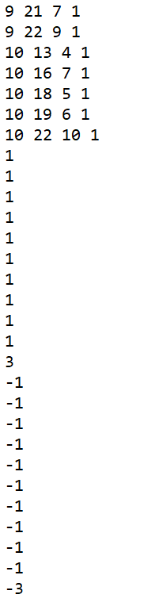**5. Input Relax4**

**Figura 6 - Input do Relax4**

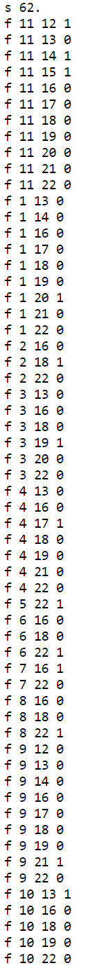**6. Output Relax4**

**Figura 7 – Output do Relax4**

**7. Interpretação do Resultado do Relxa4**

A partir do output acima indicado é possível representar o caminho ótimo num grafo. E evidente que a solução final tem parecenças com uma árvore.

|  |  |  |  |
| --- | --- | --- | --- |
|  | Equipa 1 | Equipa 2 | Equipa 3 |
| 09:00 |  |  |  |
| 09:15 |  |  |  |
| 09:30 | Cliente A | Cliente I | Cliente D |  |
| 09:45 |  |  |  |
| 10:00 |  |  | Cliente C |
| 10:15 | Cliente J |  |  |
| 10:30 |  | Cliente F |  |
| 10:45 | Cliente B |  | Cliente H |
| 11:00 |  |  |  |
| 11:15 | Cliente G |  |  |
| 11:30 | Cliente E |  |  |

A ondem de serviços para as esquipa é representada pelo seguinte quadro:

**Figura 8 – Tabela de serviços por hora**

Nesta solução foi revelado que o número ideal de equipas são 3 em que a primeira equipa sai da sede K às 09:00 e chega ao cliente A passado ¼ hora, ou seja, às 09:15, tendo que esperar outro ¼ hora para fazer o serviço, de seguida vai prestar serviços á cliente I que, como tem um tempo de deslocação igual a 0 isto significa que ambos os clientes A e I são vizinhos e, por isso, como não estamos a contabilizar o tempo gasto no processo do serviço ambos os clientes são atendidos ao mesmo tempo. De seguida a equipa 1 vai efetuar o serviço ao cliente J passado ¾ hora, já as 10:15, depois deste a equipa vai para o cliente B demorando mais ½ hora chegando as 10:45, após este a equipa 1 vai satisfazer os serviços aos clientes G e E passados ½ hora e ¼ hora, ou seja, às 11:15 e 11:30 respetivamente. O custo de operação da equipa 1 é de 28 U.M.

A equipa 2 sai da sede K e chega ao seu primeiro cliente, cliente D, passados ¼ hora desde o início de trabalho às 09:00, chegando assim às 09:15, fazendo uma espera de ¼ hora para a hora combinada, de seguida a equipa vai atender o seu segundo e último cliente, o cliente F, depois de ¾ hora em viagem, chegando assim ao cliente as 10:15, tendo que esperar ¼ hora para iniciar o serviço. O custo de operação da equipa 2 é de 23 U.M.

Por fim, a equipa 3 sai da sede K e chega ao seu primeiro cliente C passado ½ hora (09:30), tendo que esperar ½ hora para efetuar o serviço, depois deste a equipa vai para o último cliente H, que demora ¼ hora a chegar sendo esta agora 09:45, por isso a esquipa tem que esperar 1 hora para prestar o último serviço. O custo de operação da equipa 3 é de 11 U.M.

No final de cada equipa acabar o seu trabalho todas voltam para a sede da empresa com um custo adicional de 1 U.M.

No total todos os custos de todas as equipas equivalem a 62 U.M.

Os custos e o trajeto de cada deslocação estão representados no desenho seguinte:

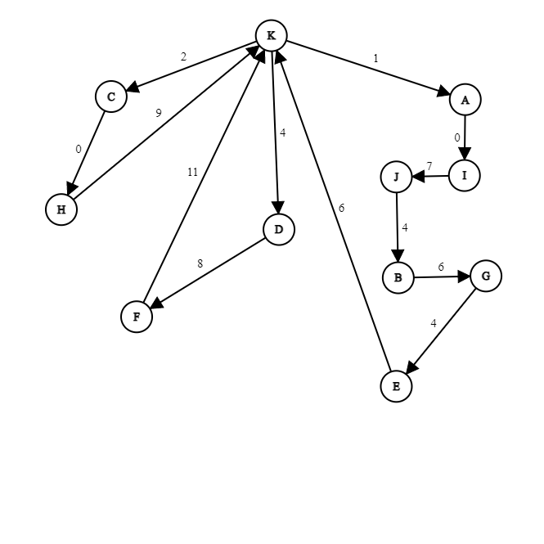

**Figura 9 – Grafo de solução**

**8. Validação da Solução**

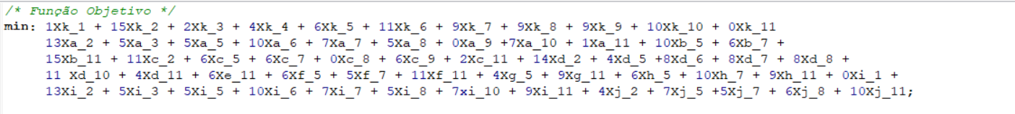 Para validar se a solução dada pelo *Relax4* é realmente a solução ótima foi usado o software *ipsolve.* Deste modo a função objetivo feita para tal é a seguinte:

**Figura 10 – Função objetivo**

E as suas restrições são as seguintes:

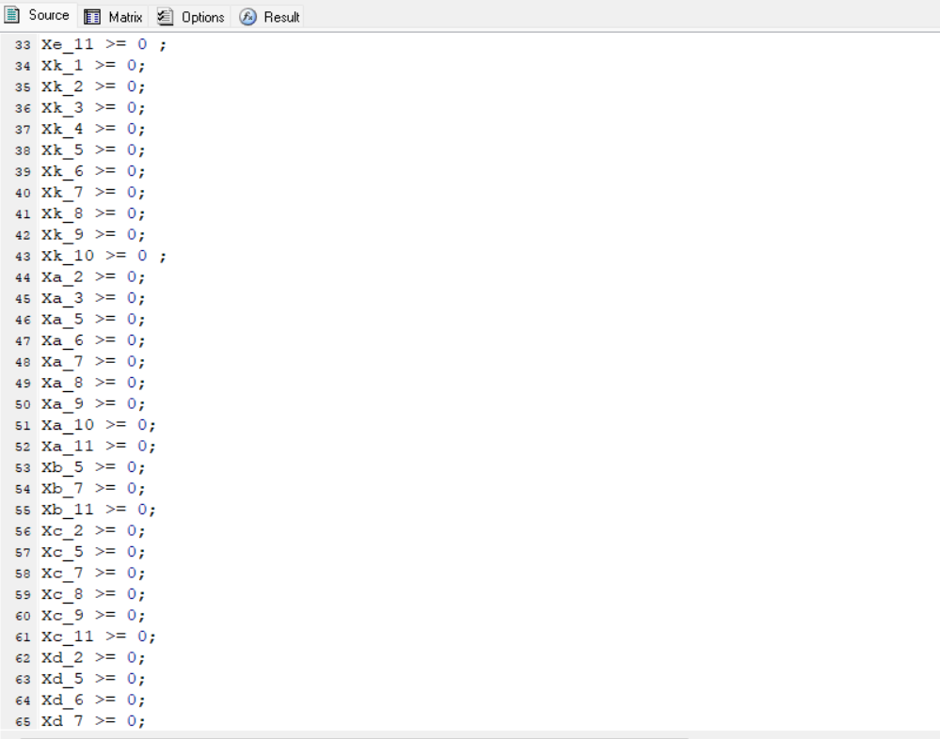

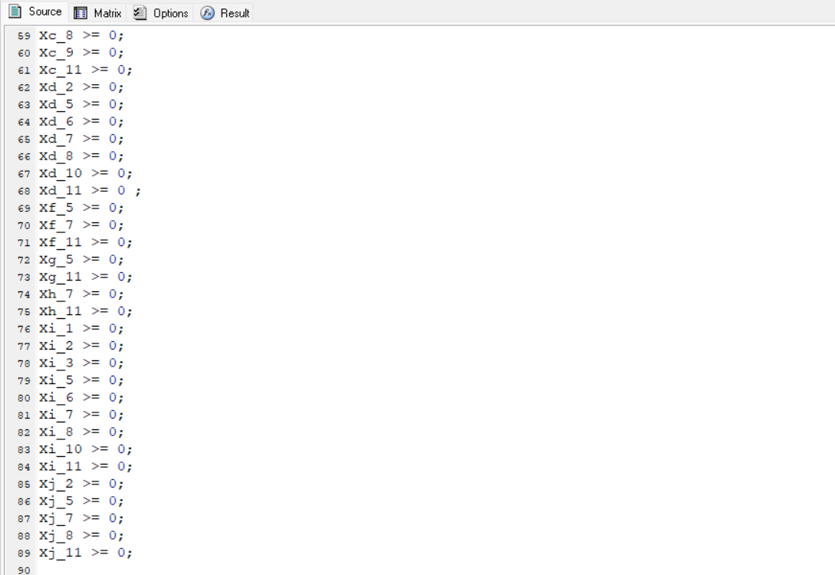 **Figuras 11, 12 e 13 – Restrições**

O resultado desta função no *ipsolve* é o seguinte:

Com este resultado é possível perceber que a solução dada pelo *Relax4* é realmente a solução ótima.

**9. Conclusão**

Para concluir, vimos que para este dado problema de otimização de redes o software *Relax4* foi capaz de dar a solução ótima para a empresa em questão conseguir prestar os seus serviços com todas as restrições propostas no enunciado. Neste caso ficou claro que é necessário de 3 equipas para obtermos o menos custo possível para serem feitas todas os serviços no tempo definido.

 A validação do *ipsolve* veio mostrar que não existe uma solução com um custo menos que a representada em cima.

Concluímos que este problema veio trazer á luz dos olhos dos alunos as várias utilidades que a teoria e os softwares como o *ipsolve* e o *Relax4* têm no mundo real.